МИНОБРНАУКИ РОССИИ
Федеральное государственное бюджетное образовательное учреждение
высшего образования
«ВЛАДИВОСТОКСКИЙ ГОСУДАРСТВЕННЫЙ УНИВЕРСИТЕТ»
(ФГБОУ ВО «ВВГУ»)
Институт информационных технологий и анализа данных
Кафедра информационных технологий и систем

ОТЧЕТ ПО ЛАБОРАТОРНОЙ РАБОТЕ
по дисциплине «Информатика и основы программирования»
Тема лабораторной работы
Обработка строк

Студент:
гр. БИН-26-1 ________________________________________________ А. С. Козионов

Преподаватель: ________________________________________________ М.В. Водянцкий

Владивосток 2026

1 Выполнение работы
1.1 Работа с переменными
В первом задании изучается работа со срезами для извлечения нужных частей из строковой переменной. Задача состоит в том, чтобы разбить исходный код документа на составные элементы: категорию, год и номер (с сохранением нулей в начале), а затем дополнительно вывести номер задом наперед.
Алгоритм решения представлен в соответствии с рисунком 1.
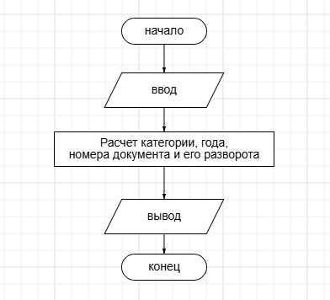
Рисунок 1 - Блок-схема программы для задания 1
Текст программы представлен на рисунке 2.
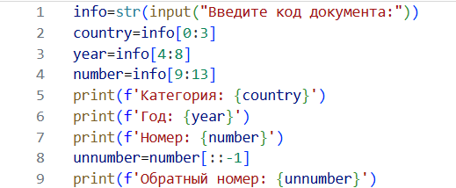
Рисунок 2 - Текст программы для первого задания
По итогам выполнения задания получены практические навыки применения срезов в Python для выборки нужных подстрок и изменения порядка символов на обратный без использования сложных циклов.

1.2 Вычисление выражения
Второе задание связано с форматированием пользовательских данных. На вход поступает строка с полным ФИО, которую необходимо преобразовать в сокращенный деловой вид: фамилия (с заглавной буквы) и инициалы с точками.
Алгоритм решения представлен в соответствии с рисунком 3.
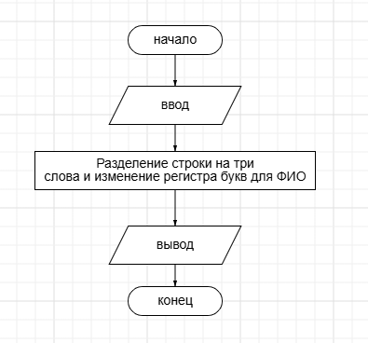
Рисунок 3 - Блок-схема программы для задания 2
Текст программы представлен в следующем виде.
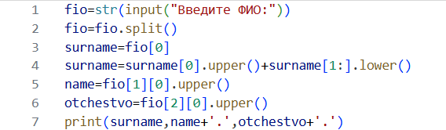

Рисунок 4 - Текст программы для задания 2
В ходе работы успешно освоены методы разделения текста на отдельные слова (split) и функции управления регистром символов (capitalize, upper), а также обращение к первым буквам слов по их индексу.

1.3 Расчет параметров площадки
Третье задание посвящено предварительной обработке данных, а именно — очистке номера телефона от лишних знаков. Программа принимает строку и поочередно удаляет из нее все плюсы, скобки, тире и пробелы, чтобы в итоге остались только цифры.
Алгоритм решения представлен в соответствии с рисунком 5.
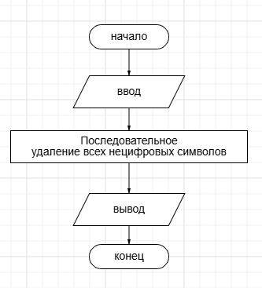
Рисунок 5 - Блок-схема программы для задания 3
Текст программы представлен в следующем виде.
Рисунок 6 - Текст программы для задания 3
Успешно закреплено использование строкового метода replace() для последовательной фильтрации и приведения «грязных» входных данных к единому числовому формату.
1.4 Перевод времени
Четвертая задача требует разобрать строку, где данные о железнодорожном билете записаны через символ точки с запятой. Основная цель — разделить эту строку на отдельные переменные и вывести на экран в понятном виде, при этом преобразовав цену в число и отформатировав её с точностью до копеек (двух знаков после запятой).
Алгоритм решения представлен в соответствии с рисунком 7.
Рисунок 7 - Блок-схема программы для задания 4
Текст программы представлен в следующем виде.
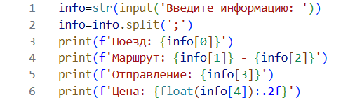
Рисунок 8 – Текст программы для задания 4
Получен опыт парсинга текстовых данных по заданному разделителю и применения f-строк для красивого вывода вещественных чисел с заданным количеством знаков.

1.5 Расчет стоимости поездки
Пятое задание заключается в проведении автоматических проверок введенного текста. Программа должна проанализировать строку-идентификатор и выдать логические ответы (Истина/Ложь) о её свойствах: состоят ли символы только из цифр, только из букв, букв и цифр вместе, есть ли там дефис и какова общая длина.
Алгоритм решения представлен в соответствии с рисунком 9.
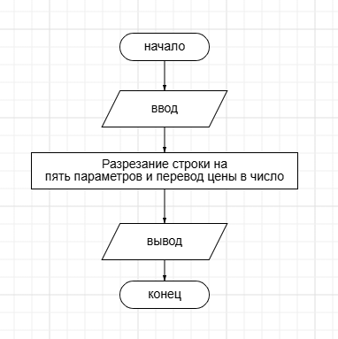
Рисунок 9 - Блок-схема программы для задания 5
Текст программы представлен в следующем виде.
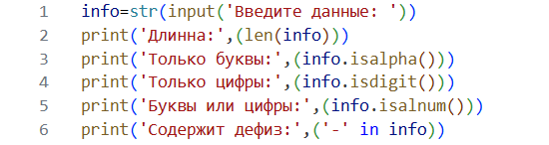
Рисунок 10 - Текст программы для задания 5
Изучены встроенные методы валидации содержимого строк (такие как isdigit(), isalpha(), isalnum()), а также проверка наличия подстроки с помощью логического оператора in.

1.6 Формирование пути
В шестом задании рассматривается процесс автоматического конструирования путей к файлам. Исходные данные, перечисленные через запятую, требуется разбить на элементы списка, а затем заново склеить их, используя символ прямого слэша (/) в качестве разделителя папок.
Алгоритм решения представлен в соответствии с рисунком 10.
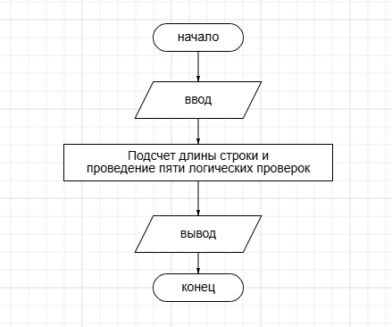
Рисунок 11 - Блок-схема программы для задания 6

Текст программы представлен в следующем виде.

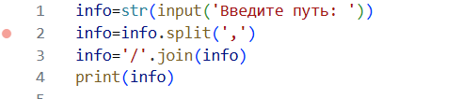
Рисунок 12 – Текст программы для задания 6

Закреплены навыки эффективного преобразования данных при помощи совместного использования методов split() (для разделения текста) и join() (для сборки элементов обратно в строку).

